**Tuto TSE Deblaecker Jérémy :**

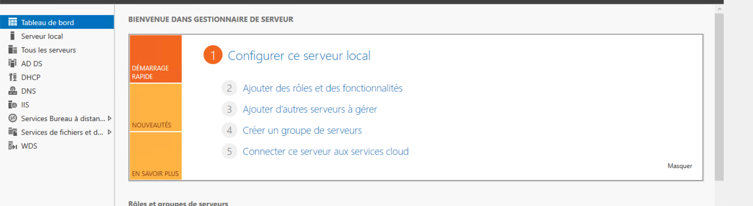On ajoute un nouveau rôle et des fonctionalités.

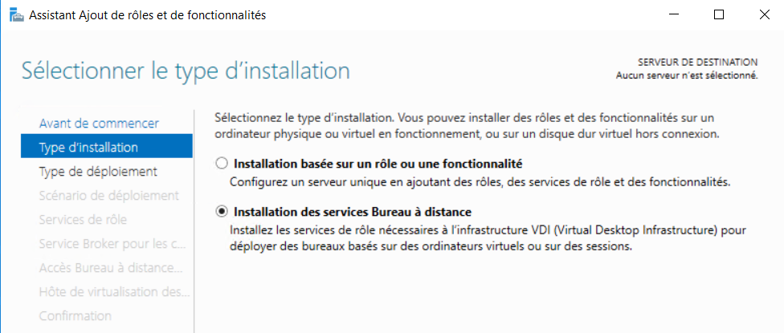

On choisit installation des services de bureau à distance.

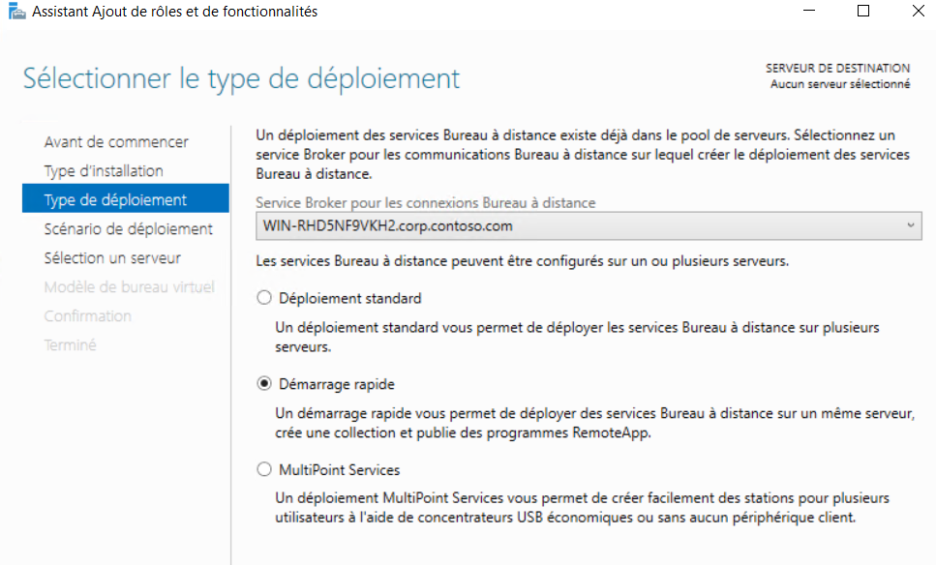

On choisit le déploiment rapide.

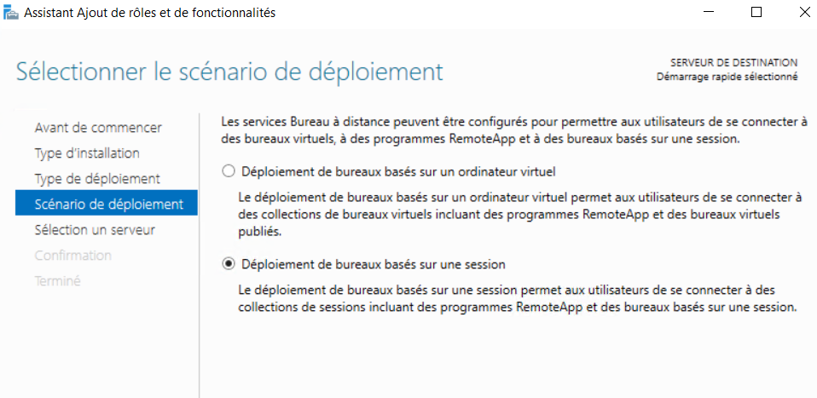

On choisit le déploiement par session. 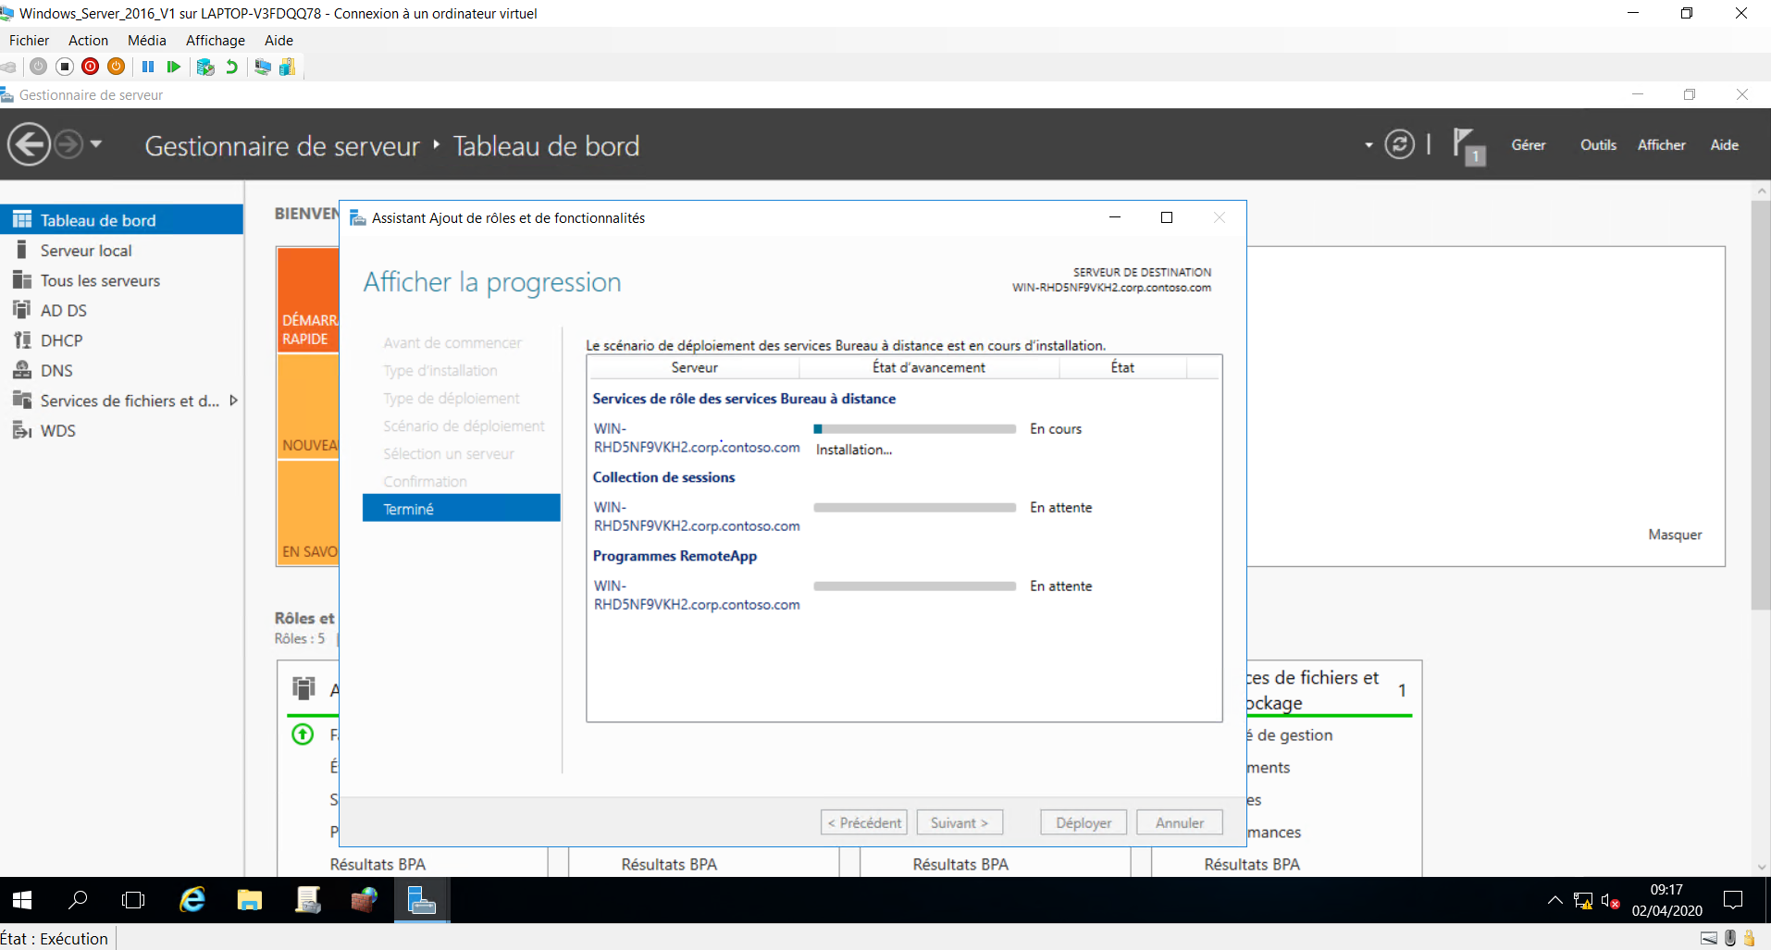

L’installation s’effectue.

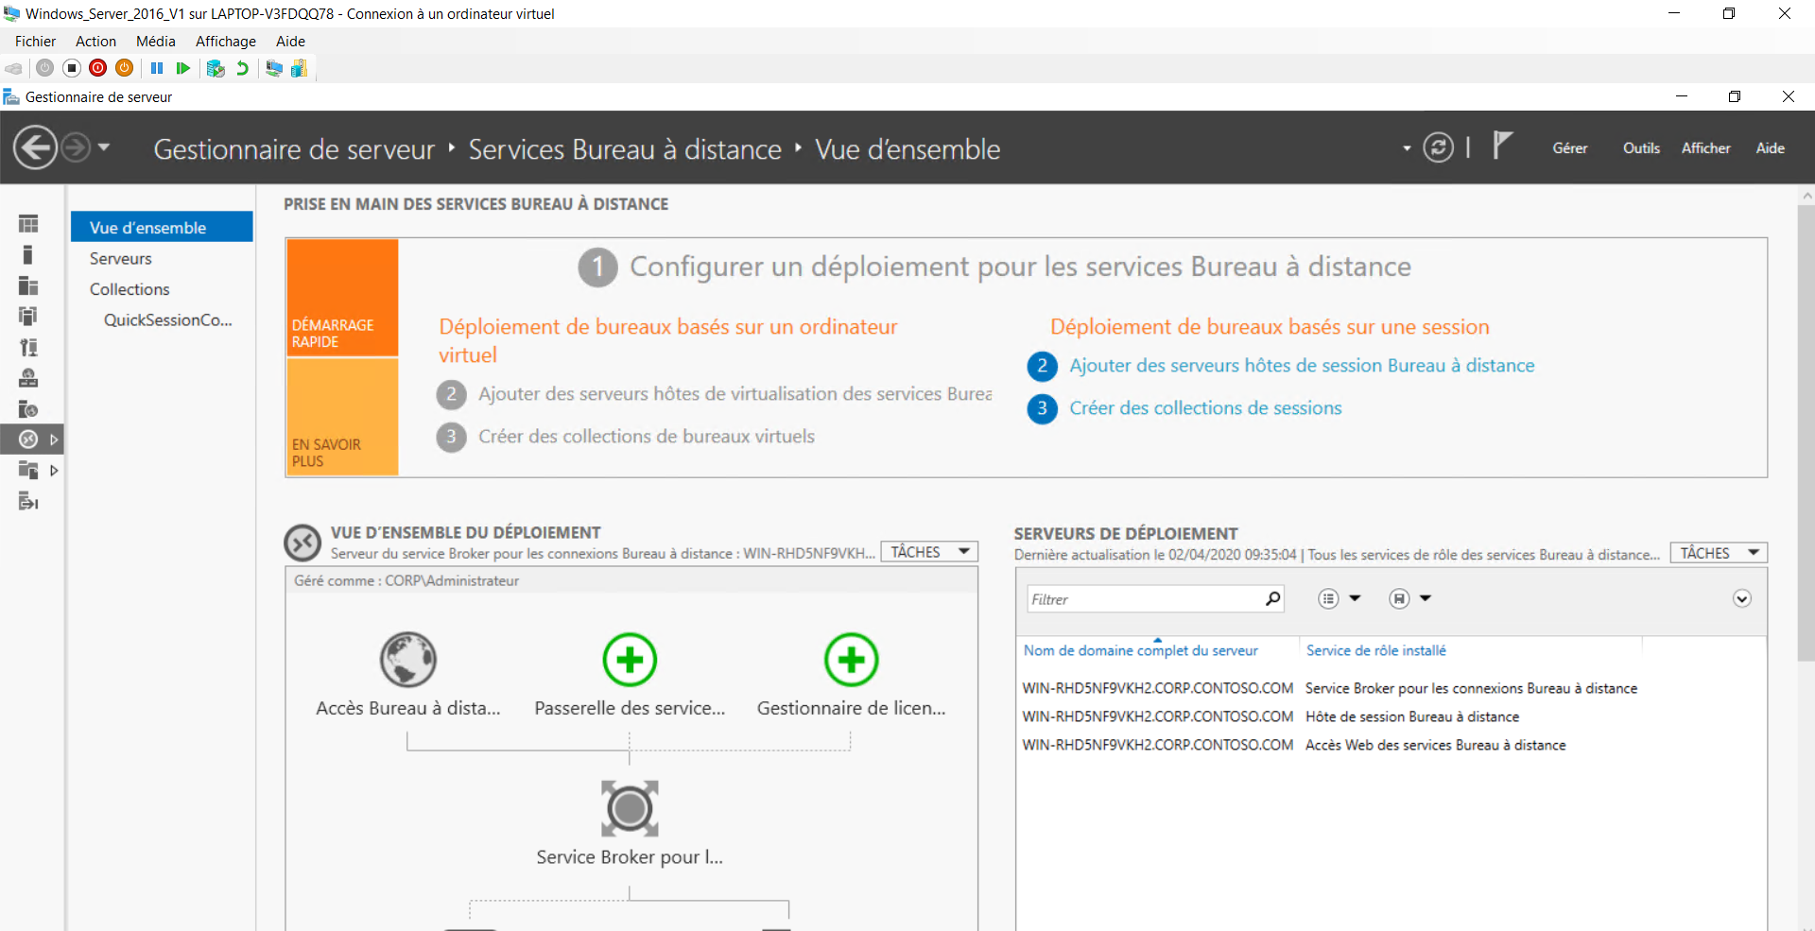

Une fois l’installation terminé on peut accéder à la vue d’ensemble des services de bureau à distance.

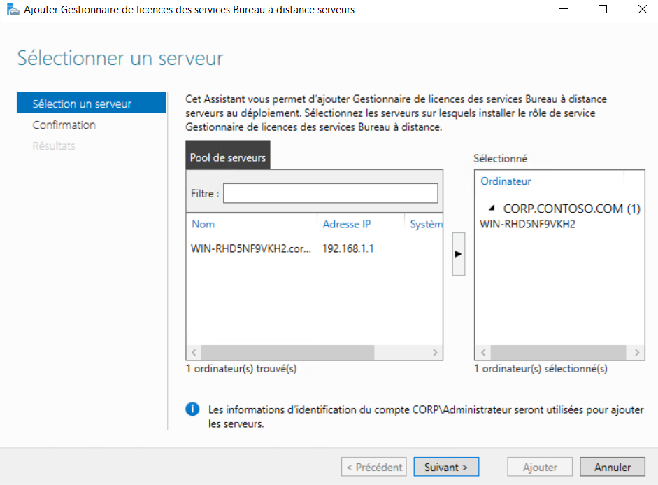

On ajoute ensuite un gestionnaire de licences.

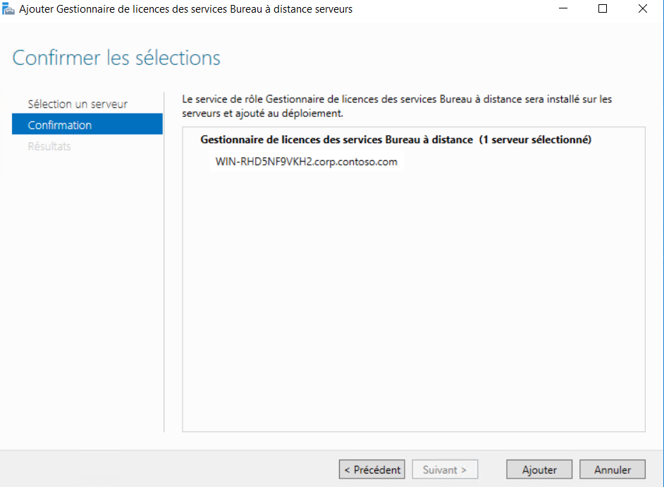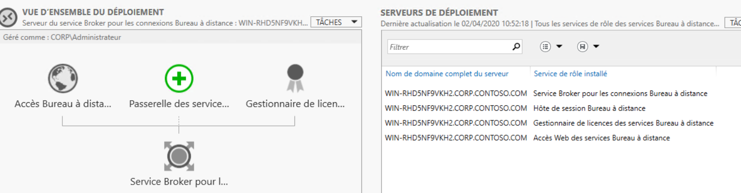

Le gestionnaire de licence est installé.

**ANALYSE DES AVANTAGES ET INCONVENIENTS entre TSE / VDI**

La VDI à comme avantage d’être facilement utilisable sur un client léger, ce qui le rend pratiquement indépend du matériel du client. Les données stockés en VDI sont donc plus sécurisés en effet comme elles sont stockés à distance cela réduit les chances de vol ou d’endomagement physique, mais cela à comme inconvénients que si il y a un problème avec le serveur les données de tous les utilisateurs seronts menacés. Il est également nécessaire de sécurisé les poste VDI qui sont toujours vulnérables aux malwares… La VDI est également gourmand en ressource ce qui peut ralentir les processus en cours. Un autre des avantages de la VDI est de pouvoir gérer les ordinateurs de l’entreprise de manière centralisé, ce qui permet de contrôler rapidement le contenu installé sur les appareils ansi que de déployer rapidement des PC virtuels.

Le TSE à comme inconvénients de ne pas prendre en compte tous les périphériques externes, comme certains disques durs externes, clés usb ou webcam. La TSE n’est pas non plus compatible avec des applications graphiques trop lourdes car elles utiliseront trop ressources.